**TUGAS PBO**

**(Java Fundamentals)**



**Disusun Oleh:**

**Abyan Dzaky Pratama (231511065)**

**Jurusan Teknik Komputer dan Informatika**

**Program Studi D-3 Teknik Informatika**

**Politeknik Negeri Bandung**

**2024**

**Salinan kode:**

import java.util.Scanner;

public class Tlatihan1 {

    public static void main(String[] args) {

        Scanner scanner = new Scanner(System.in);

        // Input nilai tugas, UTS, dan UAS

        System.out.print("Masukkan nilai Tugas: ");

        float nilaiTugas = scanner.nextFloat();

        System.out.print("Masukkan nilai UTS: ");

        float nilaiUTS = scanner.nextFloat();

        System.out.print("Masukkan nilai UAS: ");

        float nilaiUAS = scanner.nextFloat();

        // Hitung nilai akhir

        float nilaiAkhir = (0.2f * nilaiTugas) + (0.35f * nilaiUTS) + (0.45f * nilaiUAS);

        // Tentukan grade berdasarkan nilai akhir

        char grade;

        if (nilaiAkhir >= 85) {

            grade = 'A';

        } else if (nilaiAkhir >= 75) {

            grade = 'B';

        } else if (nilaiAkhir >= 65) {

            grade = 'C';

        } else if (nilaiAkhir >= 49) {

            grade = 'D';

        } else {

            grade = 'E';

        }

        // Tampilkan hasil

        System.out.printf("Nilai Akhir: %.2f\n", nilaiAkhir);

        System.out.println("Grade: " + grade);

        scanner.close();

    }

}

**Output:**

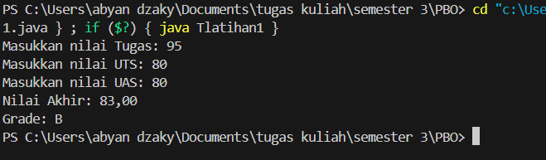

**Kesimpulan:**

• **Penggunaan Tipe Data float:**

* Tipe data float digunakan untuk menyimpan nilai tugas, UTS, dan UAS, serta hasil perhitungan nilai akhir. Ini memberikan keseimbangan antara efisiensi memori dan akurasi perhitungan, yang cukup untuk aplikasi sederhana seperti ini.

• **Perhitungan dan Penentuan Grade:**

* Perhitungan nilai akhir dilakukan dengan formula yang mempertimbangkan bobot masing-masing komponen nilai. Program secara otomatis menentukan grade berdasarkan nilai akhir, sesuai dengan rentang nilai yang telah ditetapkan.

• **Penggunaan Scanner:**

* Scanner adalah salah satu kelas dalam Java yang terdapat di paket java.util. Kelas ini digunakan untuk membaca input dari berbagai sumber, termasuk input dari pengguna melalui keyboard, file teks, atau aliran input lainnya.